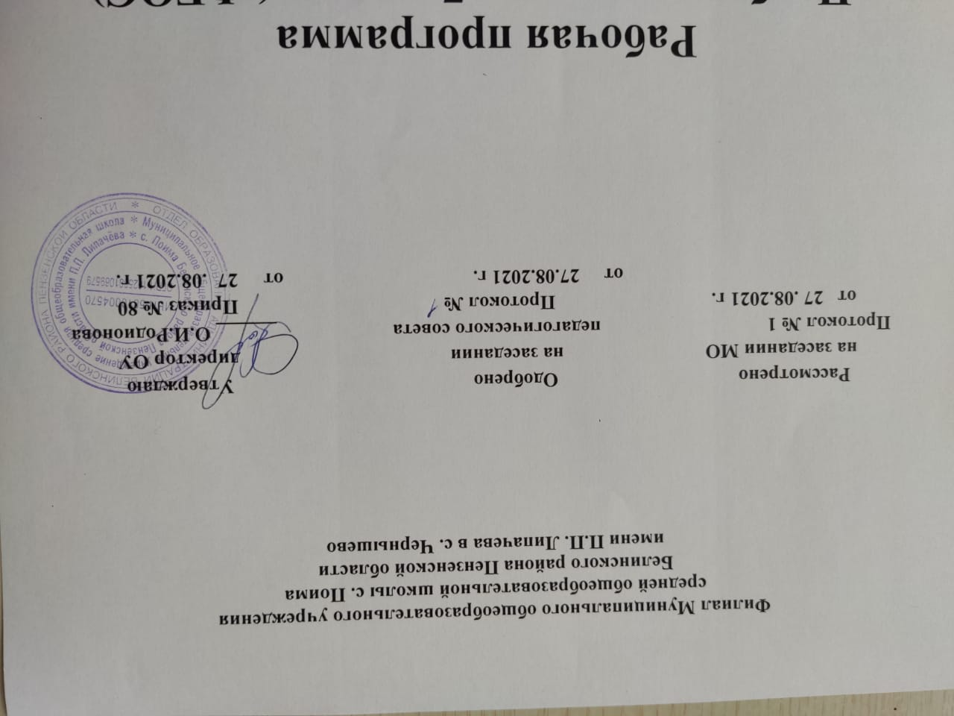

Рабочая программа
по немецкому языку
для 4 класса

Составитель: учитель немецкого языка
Дмитриева Надежда Ивановна

на 2021 – 2022 учебный год

Рабочая программа по иностранному языку (немецкому языку) для 4 класса составлена в соответствии с Федеральным государственным образовательным стандартом основного общего образования на основе Программы общеобразовательных учреждений «Немецкий язык 2-4 классы», авторы: И.Л. Бим, Л.И. Рыжова.: Москва, Просвещение, 2013.
Планируемые результаты освоения учебного предмета
Рабочая программа обеспечивает достижение личностных, метапредметных и предметных результатов.
Личностные результаты:
- освоение социальной роли обучающегося, развитие мотивов учебной деятельности и формирование личностного смысла учения;
- развитие самостоятельности и личной ответственности за свои поступки, в том числе в процессе учения;
- формирование целостного, социально ориентированного взгляда на мир в его органичном единстве и разнообразии природы, народов, культур и религий;
- овладение начальными навыками адаптации в динамично изменяющемся и развивающемся мире;
- формирование основ российской гражданской идентичности, чувства гордости за свою Родину, российский народ и историю России, осознание своей этнической и национальной принадлежности; формирование ценностей многонационального российского общества; становление гуманистических и демократических ценностных ориентации;
- формирование уважительного отношения к иному мнению, истории и культуре других народов;
- формирование эстетических потребностей, ценностей и чувств;
- развитие этических чувств, доброжелательности и эмоционально-нравственной отзывчивости, понимания и сопереживания чувствам других людей; развитие навыков сотрудничества со взрослыми и сверстниками в разных социальных ситуациях, умения не создавать конфликтов и находить выходы из спорных ситуаций;
- формирование установки на безопасный, здоровый образ жизни, наличие мотивации к творческому труду, работе на результат, бережному отношению к материальным и духовным ценностям.
Метапредметные результаты:
- овладение способностью принимать и сохранять цели и задачи учебной деятельности, поиска средств её осуществления;
- освоение способов решения проблем творческого и поискового характера;
- формирование умения планировать, контролировать и оценивать учебные действия в соответствии с поставленной задачей и условиями её реализации; определять наиболее эффективные способы достижения результата;
- формирование умения понимать причины успеха/неуспеха учебной деятельности и способности конструктивно действовать даже в ситуациях неуспеха;
- освоение начальных форм рефлексии (самоконтроля, самоанализа, саморегуляции, самооценки);
- использование знаково-символических средств представления информации для создания моделей изучаемых объектов и процессов, схем решения учебных и практических задач;
- активное использование речевых средств и средств информационных и коммуникационных технологий (далее — ИКТ) для решения коммуникативных и познавательных задач;
- использование различных способов поиска (в справочных источниках и открытом учебном информационном пространстве сети Интернет), сбора, анализа и интерпретации информации в соответствии с коммуникативными и познавательными задачами и технологиями обучения;
• овладение навыками смыслового чтения текстов различных стилей и жанров в соответствии с целями и задачами обучения на доступном младшим школьникам уровне; осознанное построение речевого высказывания в соответствии с задачами коммуникации и составление текстов в устной и письменной форме с учётом возможностей младших школьников; овладение логическими действиями сравнения, анализа, синтеза, обобщения, установления аналогий и причинноследственных связей, построения рассуждений, отнесения к известным понятиям;
- готовность слушать собеседника и вести диалог; готовность признавать возможность существования различных точек зрения и права каждого иметь свою; излагать своё мнение и аргументировать свою точку зрения и оценку событий;
- умение работать в группе и определять общую цель и пути её достижения; умение договариваться о распределении функций и ролей в совместной деятельности; осуществлять взаимный контроль в совместной деятельности, адекватно оценивать собственное поведение и поведение окружающих;
- готовность конструктивно разрешать конфликты посредством учёта интересов сторон и сотрудничества;
- овладение базовыми предметными и межпредметными понятиями, отражающими существенные связи и отношения между объектами и процессами;
• умение работать в материальной и информационной среде начального общего образования (в том числе с учебными моделями).
Предметные результаты:
А. В коммуникативной сфере:
языковые представления и навыки (фонетические, орфографические, лексические и грамматические);
- говорение (элементарный диалог этикетного характера, диалог в доступных ребёнку типичных ситуациях, диалог с вопросами и побуждением к действию, монологические высказывания с описаниями себя, семьи и других людей, предметов, картинок и персонажей);
- аудирование (понимание на слух речи учителя и других учащихся, восприятие основного содержания несложных аудиотекстов и видеофрагментов на знакомом учащимся языковом материале);
- чтение (восприятие текстов с разной глубиной понимания ограниченного объёма, соответствующих изученному тематическому материалу и интересам учащихся с соблюдением правил чтения и осмысленного интонирования);
- письмо (техника написания букв и соблюдение орфографических правил, опора на образец, письменное заполнение пропусков и форм, подписи под предметами и явлениями, поздравительные открытки, личное письмо ограниченного объёма);
социокультурная осведомлённость (немецкоговорящие страны, литературные персонажи, сказки народов мира, детский фольклор, песни, нормы поведения, правила вежливости и речевой этикет).
Б. В познавательной сфере:
• формирование элементарных системных языковых представлений об изучаемом языке (звукобуквенный состав, слова и словосочетания, утвердительные, вопросительные и отрицательные предложения, порядок слов, служебные слова и грамматические словоформы);
• умение выполнять задания по усвоенному образцу, включая составление собственных диалогических и монологических высказываний по изученной тематике;
• перенос умений работы с русскоязычным текстом на задания с текстом на немецком языке, предполагающие прогнозирование содержания текста по заголовку и изображениям, выражение своего отношения к прочитанному, дополнение содержания текста собственными идеями в элементарных предложениях;
- умение использовать учебно-справочный материал в виде словарей, таблиц и схем для выполнения заданий разного типа;
- осуществлять самооценку выполненных учебных заданий и подводить итоги усвоенным знаниям на основе заданий для самоконтроля.
В. В ценностно-ориентационной сфере:
- восприятие языка как общечеловеческой ценности, обеспечивающей познание, передачу информации, выражение эмоций, отношений и взаимодействия с другими людьми;
- ознакомление с доступными возрасту культурными ценностями других народов и своей страны, известными героями, важными событиями, популярными произведениями, а также нормами жизни;
- перспектива использования изучаемого языка для контактов с представителями иной культуры, возможность рассказать друзьям о новых знаниях, полученных с помощью иностранного языка, вероятность применения начальных знаний иностранного языка в зарубежных турах с родными.
Г. В эстетической сфере:
- знакомство с образцами родной и зарубежной детской литературы, поэзии, фольклора и народного литературного
- формирование эстетического вкуса в восприятии фрагментов родной и зарубежной детской литературы, стихов, песен и иллюстраций;
- развитие эстетической оценки образцов родной и зарубежной детской литературы, стихов и песен, фольклора и изображений на основе образцов для сравнения.
Д. В трудовой сфере:
- умение сохранять цели познавательной деятельности и следовать её задачам при усвоении программного учебного материала и в самостоятельном учении;
- готовность пользоваться доступными возрасту современными учебными технологиями, включая ИКТ, для повышения эффективности своего учебного труда;
- начальный опыт использования вспомогательной и справочной литературы для самостоятельного поиска недостающей информации, ответа на вопросы и выполнения учебных заданий.
Коммуникативные умения по видам речевой деятельности
В русле говорения
1. Диалогическая форма
Уметь вести:
• этикетные диалоги в типичных ситуациях бытового, учебно-трудового и межкультурного общения;
• диалог-расспрос (запрос информации и ответ на него); » диалог-побуждение к действию.
2. Монологическая форма
Уметь пользоваться:
• основными коммуникативными типами речи: описание, сообщение, рассказ, характеристика (персонажей).
В русле аудирования
Воспринимать на слух и понимать:
- речь учителя и одноклассников в процессе общения на уроке;
- небольшие доступные тексты в аудиозаписи, построенные на изученном языковом материале.
В русле чтения
Читать:
- вслух небольшие тексты, построенные на изученном языковом материале;
- про себя и понимать тексты, содержащие как изученный языковой материал, так и отдельные новые слова, находить в тексте необходимую информацию (имена персонажей, где происходит действие
и т. д.).
В русле письма
Владеть:
- техникой письма (графикой, каллиграфией, орфографией);
- основами письменной речи: писать с опорой на образец поздравление с праздником, короткое личное письмо.
Языковые средства и навыки пользования ими
• Графика, каллиграфия, орфография. Все буквы немецкого алфавита. Звукобуквенные соответствия. Основные буквосочетания. Основные правила чтения и орфографии. Написание наиболее употребительных слов, вошедших в активный словарь.
Фонетическая сторона речи. Все звуки немецкого языка. Нормы произношения звуков немецкого языка (долгота и краткость гласных, оглушение звонких согласных в конце слога или слова, отсутствие смягчения согласных перед гласными). Дифтонги. Ударение в изолированном слове, фразе. Отсутствие ударения на служебных словах (артиклях, союзах, предлогах). Членение предложения на смысловые группы. Ритмико-интонационные особенности повествовательного, побудительного и вопросительного предложений. Интонация перечисления.
- Лексическая сторона речи.
Лексические единицы, обслуживающие ситуации общения в пределах тематики начальной школы, в объёме 500 лексических единиц для двустороннего (рецептивного и продуктивного) усвоения. Простейшие устойчивые словосочетания, оценочная лексика и речевые клише как элементы речевого этикета, отражающие культуру немецкоговорящих стран. Интернациональные слова (das Kino, die Fabrik). Начальные представления о способах словообразования: суффиксация (-er, -in, -chen, -lein, -tion, -ist); словосложение (das Lehrbuch); конверсия (das Lesen).
- Грамматическая сторона речи.
Основные коммуникативные типы предложений: повествовательное, побудительное, вопросительное. Вопросительное предложение с вопросительным словом и без него. Вопросительные слова wer, was, wie, warum, wo, wohin, wann. Порядок слов в предло жении. Утвердительные и отрицательные предложения. Прос тое предложение с простым глагольным сказуемым (Wir lesen gem.), составным именным сказуемым (Meine Familie ist groß.) и составным глагольным сказуемым (Ich lerne Deutsch sprechen.). Безличные предложения (Es ist kalt. Es schneit). Побудительные предложения (Hilf mir bitte/). Предложения с оборотом Es gibt... .Простые распространённые предложения. Предложения с однородными членами. Сложносочинённые предложения с союзами und, aber.
- Грамматические формы изъявительного наклонения: Präsens, Futur, Präteritum, Perfekt. Слабые и сильные глаголы. Вспомогательные глаголы haben, sein, werden. Глагол связка sein. Модальные глаголы können, wollen, müssen, sollen. Неопределённая форма глагола (Infinitiv).
- Существительные в единственном и множественном числе с определённым/неопределённым и нулевым артиклем. Склонение существительных.
- Прилагательные в положительной, сравнительной и превосходной степени, образованные по правилам и исключения.
- Местоимения: личные, притяжательные и указательные (ich, du, er, mein, dieser, jener). Отрицательное местоимение kein.
- Наречиявремени: heute, oft, nie, schnell идр. Наречия, образующие степени сравнения не по правилам: gut, viel, gern.
- Количественные числительные (до 100), порядковые числительные (до 30).
- Наиболееупотребительныепредлоги: in, an, auf, hinter neben, mit, aber, unter, nach, zwischen, vor.
Социокультурная осведомленность
В процессе обучения немецкому языку в начальной школе учащиеся знакомятся: с названиями стран изучаемого языка; некоторыми литературными персонажами популярных детских произведений; сюжетами некоторых популярных сказок, а также небольшими произведениями детского фольклора (стихи, песни) на немецком языке; элементарными формами речевого и неречевого поведения, принятого в странах изучаемого языка.
СПЕЦИАЛЬНЫЕ УЧЕБНЫЕ УМЕНИЯ
Младшие школьники овладевают следующими специальными (предметными) учебными умениями и навыками:
- пользоваться двуязычным словарём учебника (в том числе транскрипцией);
- пользоваться справочным материалом, представленным в виде таблиц, схем, правил;
- вести словарь (словарную тетрадь);
- систематизировать слова, например по тематическому принципу;
- пользоваться языковой догадкой, например при опознавании интернационализмов;
- делать обобщения на основе структурно-функциональных схем простого предложения;
- опознавать грамматические явления, отсутствующие в родном языке, например артикли.
Общеучебные умения и универсальные учебные действия
В процессе изучения курса «Иностранный язык» младшие школьники:
- совершенствуют приёмы работы с текстом, опираясь на умения, приобретённые на уроках родного языка (прогнозировать содержание текста по заголовку, данным к тексту рисункам, списывать текст, выписывать отдельные слова и предложения из текста и т. п.);
- овладевают более разнообразными приёмами раскрытия значения слова, используя словообразовательные элементы; синонимы, антонимы; контекст;
- совершенствуют общеречевые коммуникативные умения, например начинать и завершать разговор, используя речевые клише; поддерживать беседу, задавая вопросы и переспрашивая;
- учатся совершать самонаблюдение, самоконтроль, самооценку;
- учатся самостоятельно выполнять задания с использованием компьютера (при наличии мультимедийного приложения).
Общеучебные и специальные учебные умения, а также со циокультурная осведомлённость приобретаются учащимися в процессе формирования коммуникативных умений в основных видах речевой деятельности. Поэтому они не выделяются отдельно в тематическом планировании.

Содержание учебного курса
Предметное содержание речи
Предметное содержание устной и письменной речи соответствует образовательным и воспитательным целям, а также интересам и возрастным особенностям младших школьников и включает следующие темы:
Я и моя семья. Члены семьи, их имена, возраст, внешность, черты характера, увлечения/хобби.). Покупки в магазине: одежда, обувь, основные продукты питания., Семейные праздники: день рождения, Новый год/Рождество. Подарки.
Мир моих увлечений. Мои любимые занятия.. Мои любимые сказки. Выходной день (в зоопарке, цирке), каникулы.
Природа и погода в разное время года, любимое время года. Фрукты и овощи.
Моя школа. Начало учебного года. Классная комната, учебные предметы, школьные принадлежности. Учебные занятия на уроках.
Мир вокруг меня. Мой дом/квартира/комната: название комнат, их размер, предметы мебели и интерьера.
Страна/страны изучаемого языка и родная страна.
Мир увлечений немецких школьников.
Семейные праздники в Германии.
Тематическое планирование с определением основных видов учебной деятельности
Предметное содержание речи | Количество  часов | Характеристика основных видов деятельности
Я и моя семья: семейные праздники (день рождения, Новый год, Рождество, карнавал, подарки) | 10 | Вести этикетный диалог «Поздравление», начинать, поддерживать и завершать разговор. Писать поздравительную открытку.
Мир моих увлечений: каникулы (летние, зимние, весенние), свободное время .  В зоопарке, любимые животные. | 12 | Задавать вопросы, отвечать на вопросы собеседника. Рассказывать, называя качества лица/ предмета.  Пересказывать прочитанное или услышанное.
Природа и погода в разное время года, любимое время года.  Фрукты и овощи. | 10 | Пересказывать прочитанное или услышанное. Описывать природу и погоду. Высказывать просьбу и адекватно ситуации реагировать на неё. Вести диалог-побуждение к действию.
Моя школа: начало учебного года, классная комната, школьные принадлежности, учебные предметы, расписание уроков | 12 | Описывать классную комнату, выражая свое отношение к школьным предметам. Задавать вопросы и отвечать на вопросы собеседника. Пересказывать прочитанное или услышанное
Мир вокруг меня: мой дом, квартира, название комнат, предметы мебели. | 12 | Рассказывать описывать , называя качества предметов, выражая свое отношение, пересказывать прочитанное или услышанное.
Страна изучаемого языка:  - Мир увлечений немецких школьников.  - Семецные праздники в Германии | 6  6 | Начинать, поддерживать и завершать разговор, соблюдая принятые в Германии нормы этикета, знать стихи, песни, сказки.

Итого: 68 часов

